MYSIFA
MyMaintenance
Documentation du module de maintenance
Auteur Loïc GOGNAU
Date 5 août 2026
Version de MySifa commentée [à compléter]
Document en cours de rédaction. Les commentaires en marge signalent les points à vérifier ; les encadrés beiges sont des notes de travail à supprimer avant diffusion.

Sommaire
Pour le rafraîchir après modification : clic droit dessus, puis « Mettre à jour les champs ».

1. Introduction 3
1.1 Le besoin d'une appli Maintenance ? 3
1.2 MyMaintenance, une appli qui diffère en fonction du rôle 4
1.3 Comment lire ce document 4
2. Vue administrateur 5
2.1 Opérations de maintenance 5
2.1.1 L'onglet Gestion des opérations 5
Les opérations récurrentes 6
Cas des pièces d'usure 7
Les opérations inhabituelles ou libres 7
2.1.2 L'onglet Historique des opérations 8
2.2 Suivi machine 9
Cas des pièces d'usure 10
2.3 Planning 11
2.3.1 L'onglet Calendrier 11
Création et modification d'un créneau de maintenance 11
2.3.2 L'onglet Créneaux 12
Les modèles de créneaux 12
Historique des créneaux 14
2.4 Alertes 14
3. Vue opérateur 15
3.1 Ce que voit l'opérateur 15
3.2 Mes tâches 15
Réaliser une opération 15
Intervenir hors planning 15
3.3 Planning personnel et planning général 15
3.4 Répondre à une alerte 15
3.5 Ce que l'opérateur ne peut pas faire 16
4. Pistes d'amélioration 17
4.1 Fiabiliser les données du catalogue 17
4.2 Étendre le périmètre 17
4.3 Sécuriser les actions sensibles 17
4.4 Exploiter les données collectées 17
4.5 Ce qui reste à construire 18
Annexe de travail — captures d'écran à prévoir 19

PARTIE 1

1. Introduction
Ce document décrit le module de maintenance de MySifa : ce qu'il permet de faire, comment il fonctionne, et ce qu'il reste à construire. Il s'adresse autant à ceux qui l'utilisent au quotidien qu'à ceux qui le feront évoluer.

1.1 Le besoin d'une appli Maintenance ?
Voici un rapport sur le travail que j'ai mené au sujet de la maintenance chez Sifa.
Lorsque j'ai commencé mon travail, aucun support n'assurait réellement le suivi de la maintenance : elle était effectuée lorsqu'elle devenait nécessaire, et non de façon préventive. Ma mission était donc double : rendre cette maintenance préventive et en assurer la traçabilité.
Ce rapport reprend en détail les fonctionnalités qui ont été ajoutées à MySifa dans l'objectif d'avoir une maintenance des machines mieux suivie, mieux organisée et accessible pour tout le monde.
Proposition de rédaction — à relire et t'approprier
Les trois paragraphes qui suivent sont une proposition pour étoffer cette section : ils posent le coût du curatif, le principe du préventif et la méthode suivie. Reformule-les avec tes mots et tes chiffres — c'est ton retour d'expérience qui leur donnera de la valeur.
CE QUE COÛTE UNE MAINTENANCE UNIQUEMENT CURATIVE
Réparer une machine quand elle tombe en panne paraît économique : on n'intervient que lorsque c'est indispensable. En réalité, le coût est simplement déplacé. Une panne survient rarement au bon moment — elle interrompt une production en cours, immobilise une machine sans préavis, et impose de trouver dans l'urgence une pièce qui n'est pas toujours en stock. À cela s'ajoute un coût invisible : sans trace écrite des interventions, personne ne sait quand une pièce a été changée pour la dernière fois, ni à quelle fréquence elle s'use réellement.
[À compléter : un ou deux exemples concrets vécus chez SIFA — une panne évitable, un arrêt long, une pièce commandée en urgence. Rien ne convainc mieux qu'un cas réel.]
LE PRINCIPE RETENU : ANTICIPER PLUTÔT QUE CONSTATER
La maintenance préventive consiste à intervenir avant la défaillance, selon une périodicité définie à l'avance. Elle repose sur trois conditions, qui structurent tout le module décrit dans ce document : savoir quelles opérations doivent être répétées et à quel rythme, savoir quand chacune a été faite pour la dernière fois, et disposer d'un moyen d'alerter au bon moment la personne qui peut agir.
Ces trois conditions correspondent exactement aux trois briques de l'application : le catalogue des opérations, l'historique des saisies, et le système d'alertes et de créneaux planifiés.
LA MÉTHODE DE TRAVAIL
[À compléter : comment tu as procédé — recensement des opérations existantes avec les opérateurs et la maintenance, choix des périodicités, développement itératif, mise en service progressive. Cette section montre que le résultat n'est pas sorti de nulle part.]
Toutes ces fonctionnalités ont été développées dans l'appli Maintenance de MySifa, parmi tout ce qui a été implémenté, on retrouve :
- Un suivi des opérations de maintenance effectuées sur les machines
- Un planning pour programmer des créneaux de maintenance
- Un système d'alertes s'affichant dans l'application Saisie Prod

1.2 MyMaintenance, une appli qui diffère en fonction du rôle
L'appli Maintenance se présente différemment selon le rôle de l'utilisateur. Administrateurs et opérateurs accèdent à la même application, mais n'y voient ni les mêmes sections, ni les mêmes actions. Ces deux vues sont complémentaires.
VERSION ADMINISTRATEUR
C'est la version la plus complète de MySifa, elle est accessible à la direction, aux superadmins ainsi qu'aux administrateurs techniques et administrateurs ventes.
Cette version permet de suivre en détail les opérations effectuées sur les machines, programmer des créneaux de maintenance et assigner le personnel souhaité, créer et modifier des alertes qui s'affichent sur les écrans des opérateurs pendant leurs saisies.
VERSION OPÉRATEUR
Cette version est la pierre angulaire de la maintenance, c'est sur l'appli des opérateurs que sont saisies les opérations de maintenance qui assurent le suivi des machines. Cette saisie se fait de deux façons :
- Soit à partir d'un créneau de maintenance auquel ils ont été assignés
- Soit par une opération de maintenance effectuée d'eux-mêmes pendant une production (nettoyage, changement de pièces d'usure, etc.) via le bouton «Enregistrer une opération».

1.3 Comment lire ce document
Proposition de rédaction — à relire et t'approprier
Cette section est une proposition. Elle aide un lecteur qui ouvre le document au milieu à savoir où aller, et elle annonce l'ordre choisi — utile puisqu'il ne suit pas celui de la barre latérale.
Ce document suit le découpage de l'application. La partie 2 décrit la vue administrateur, section par section. La partie 3 décrira la vue opérateur. La partie 4 rassemble les pistes d'évolution identifiées au fil du travail.
À l'intérieur de la partie 2, les sections ne sont pas présentées dans l'ordre de la barre latérale mais dans l'ordre où elles se comprennent : les opérations de maintenance viennent en premier, car elles constituent le référentiel sur lequel tous les autres écrans s'appuient. Le suivi machine, le planning et les alertes viennent ensuite.
Les libellés repris de l'application sont indiqués entre guillemets — par exemple «Suivi machine» ou «Enregistrer une opération» — afin qu'ils puissent être retrouvés à l'écran sans ambiguïté.

PARTIE 2

2. Vue administrateur
La vue administrateur pilote la maintenance : elle définit ce qui doit être fait, le programme, le suit et alerte les opérateurs quand c'est nécessaire.
La vue administrateur (destinée aux superadmins, à la direction et aux administrateurs techniques et ventes) est composée de quatre sections destinées à suivre la maintenance des machines et la piloter.
Ces quatre sections sont dans l'ordre de navigation :
- «Suivi machine»
- «Opérations de maintenance»
- «Planning»
- «Alertes»
Rentrons en détail dans chacune de ces sections :
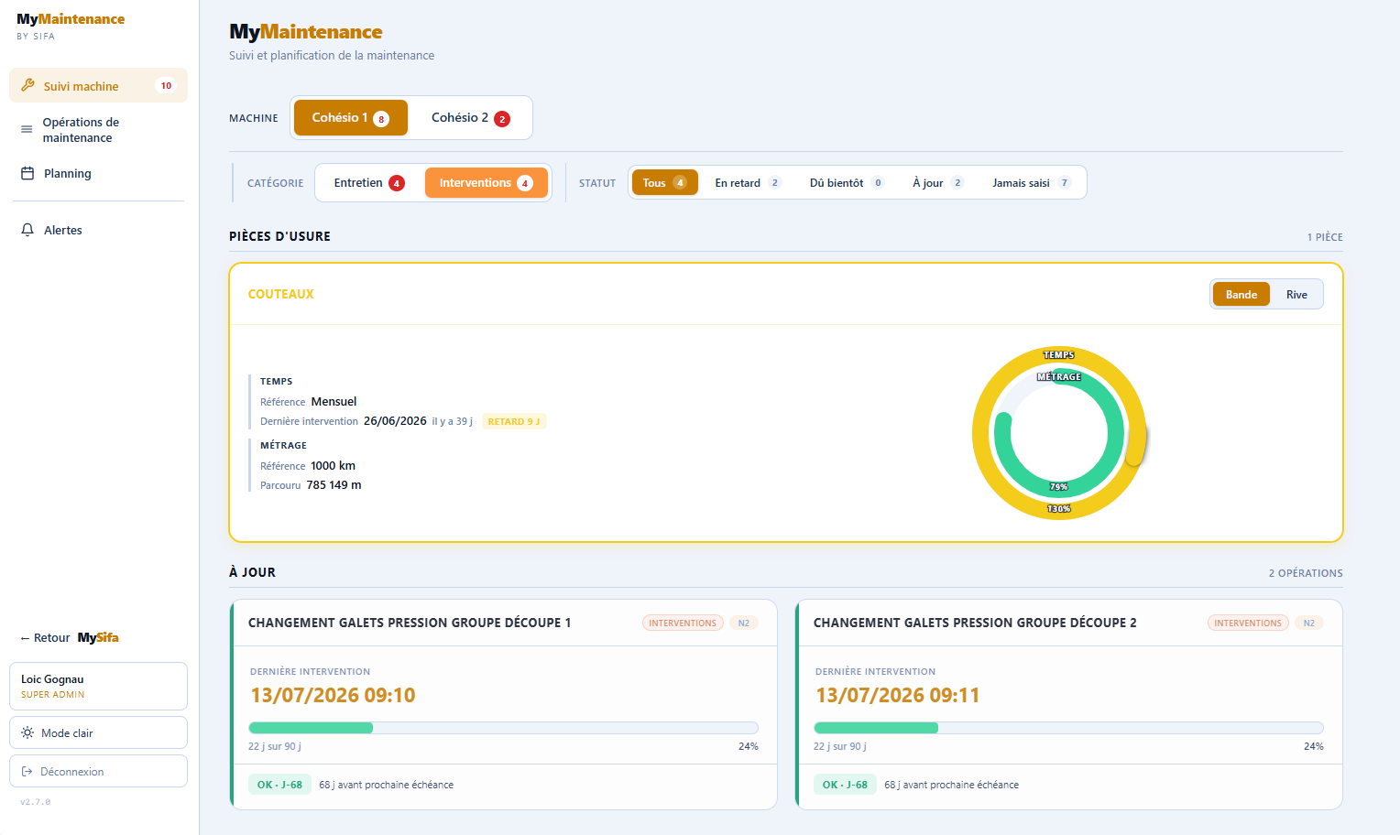
La vue administrateur — barre latérale et écran Suivi machine

2.1 Opérations de maintenance
Le référentiel de la maintenance : c'est ici que se définissent les opérations que tous les autres écrans utilisent, et ici que se consulte l'historique complet des interventions.
La section «Opérations de maintenance» permet aux administrateurs de gérer la liste des opérations de maintenance à effectuer et donne accès à l'historique complet des opérations de maintenance déjà saisies dans MySifa. C'est le référentiel de la maintenance, cet onglet permet de définir les opérations qui sont utilisées dans toute l'application Maintenance.

2.1.1 L'onglet Gestion des opérations
C'est sur cet onglet que toute l'appli Maintenance est basée, il permet de gérer la liste des opérations de maintenance à effectuer sur les machines en ajoutant, modifiant ou supprimant des références.
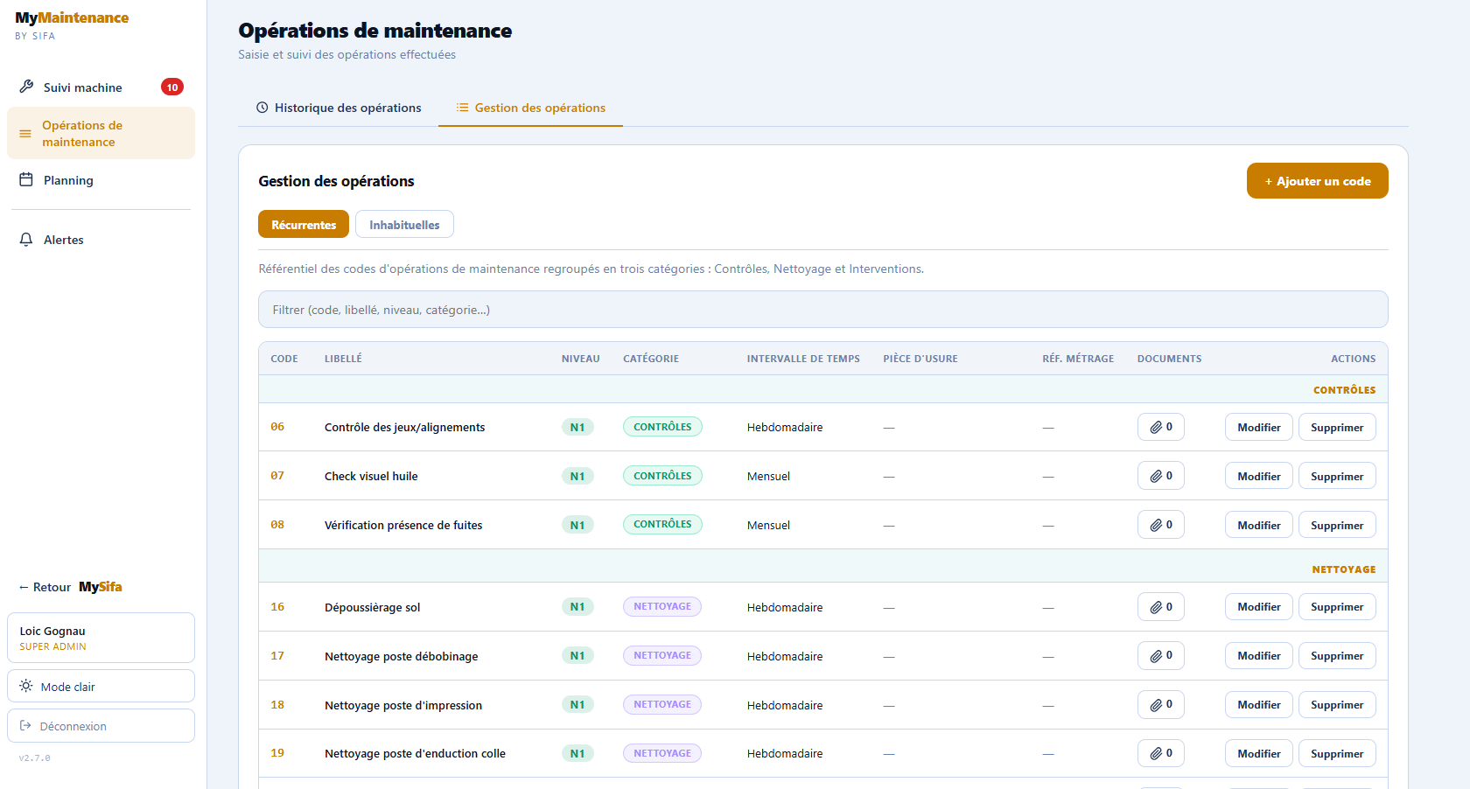
L'onglet Gestion des opérations et le catalogue des codes
UN RÉFÉRENTIEL PARTAGÉ AVEC LES PARAMÈTRES
Cet écran est également embarqué dans Paramètres → Maintenance : les deux vues écrivent dans la même table via les mêmes API, toute modification est donc immédiatement visible des deux côtés.
Actuellement un catalogue d'opérations est déjà en place mais il est voué à évoluer, il doit s'adapter aux besoins réels de la maintenance avec des opérations plus nombreuses et plus précises.
DEUX FAMILLES D'OPÉRATIONS
On retrouve deux types d'opérations qui peuvent être saisies : les opérations récurrentes et les opérations inhabituelles.

Les opérations récurrentes
Les opérations récurrentes désignent des opérations qu'il est nécessaire de répéter dans le temps à intervalles réguliers, il peut s'agir d'opérations de différentes natures : du nettoyage, de la lubrification, des changements de pièces d'usure, etc.
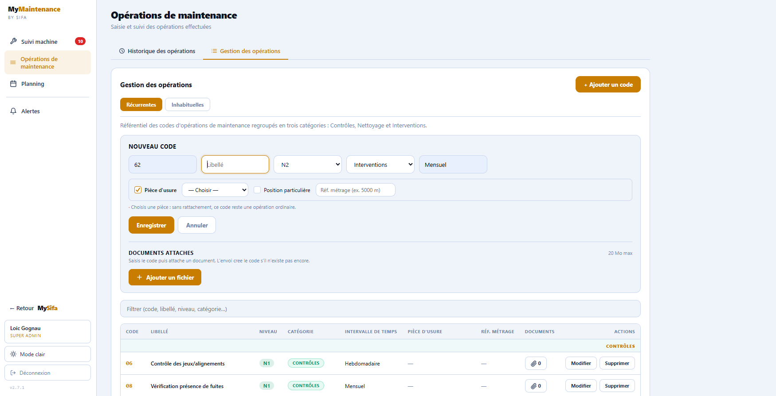
Le formulaire de création d'un code, avec le bloc « Pièce d'usure » déplié
La création/modification d'une opération récurrente de maintenance demande de :
- Saisir un code associé à l'opération (numéro entre 1 et 9999) lors de la création de l'opération. Le code d'une opération est unique et non modifiable, c'est par ce code (et non le libellé) que passe toujours MySifa.
- Donner un titre à l'opération qui, lui, est modifiable
- Indiquer un niveau de maintenance (entre 1 et 3), l'information est uniquement à titre informatif
- Choisir une catégorie d'intervention, pour le moment les catégories sont «Contrôles», «Nettoyage» et «Interventions», il sera possible d'ajouter d'autres catégories à l'avenir pour plus de précision.
- Un intervalle de temps : c'est la fréquence à laquelle doit être effectuée l'opération, c'est avec cet intervalle de temps et la date de sa dernière saisie que MySifa détermine le statut d'une opération (à jour, dû bientôt, en retard)
- Possiblement ajouter des documents concernant l'opération (photos, PDF, Excel…)

Cas des pièces d'usure
Une opération devient une opération de pièce d'usure lorsqu'on coche la case «Pièce d'usure» dans son formulaire et qu'on la rattache à une pièce du référentiel. Ce rattachement n'est possible que sur la catégorie «Interventions».
Les opérations sur des pièces d'usure (comme les couteaux, contre-couteaux, etc.) ont un statut particulier dans la liste des opérations et dans la section «Suivi machine». Ces opérations sont des interventions avec des statuts particuliers car elles dépendent beaucoup du métrage de la machine et qu'il est important de visualiser le métrage effectué depuis la dernière intervention.
Pour pouvoir afficher ces données de la meilleure des manières, des informations supplémentaires sont nécessaires dans la liste des opérations :
- Le nom de la pièce d'usure choisi dans le référentiel des pièces (couteau, contre-couteau, cutters, etc.)
- Sa position sur la machine si la pièce est présente à plusieurs emplacements de la machine (bande/rive), si la pièce est unique, le champ n'apparaît pas
- Le métrage de référence : le métrage au bout duquel l'opération devrait être répétée. Contrairement à l'intervalle de temps, il ne déclenche aucun changement de statut — il reste un repère visuel affiché sur la jauge de la carte. Seul le dépassement de l'intervalle de temps fait passer une opération en retard.
ATTENTION
Pour toutes ces opérations cataloguées, ne jamais donner à un code une autre opération que celle d'origine ou intervertir deux opérations entre elles. Le logiciel s'appuie uniquement sur les codes (uniques et non modifiables). Ainsi, un code attribué à une nouvelle opération rendrait l'historique des opérations complètement corrompu.
La suppression d'un code qui n'a jamais eu de saisie est possible. Cependant un code qui a déjà eu des saisies n'est que « archivable » pour ne rien perdre de l'historique, le code devient alors inutilisable, il est cependant possible de le réactiver.

Les opérations inhabituelles ou libres
Les opérations inhabituelles sont des opérations qui ne sont pas destinées à être répétées, ce sont des opérations singulières comme un changement d'une pièce inhabituelle, un réglage d'une machine, etc.
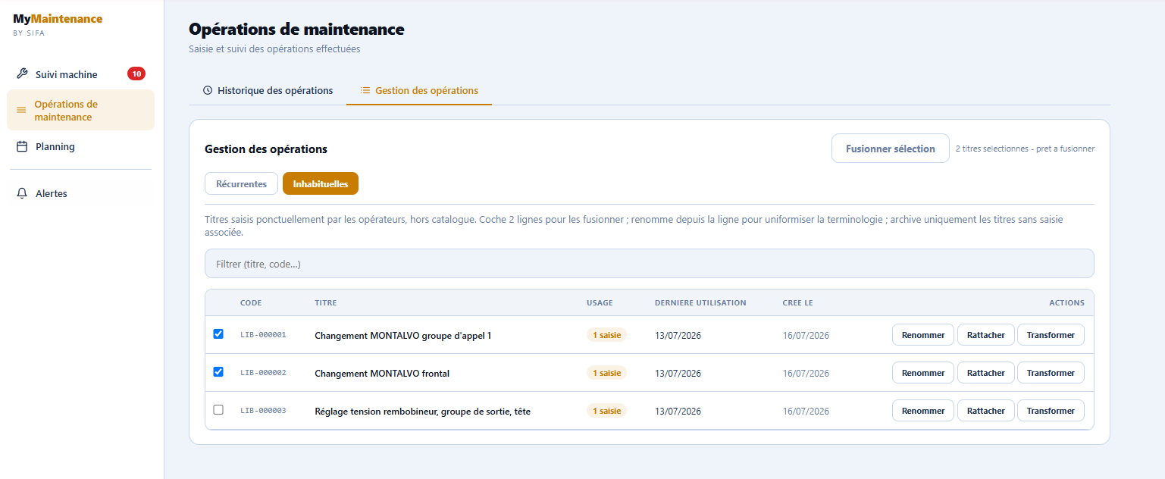
L'onglet Inhabituelles, avec deux titres sélectionnés en vue d'une fusion
Toutes ces opérations inhabituelles se retrouvent dans leur onglet consacré, depuis lequel on peut :
- Les renommer
- Les fusionner entre elles, deux par deux
- Les rattacher à un code d'opération récurrente (si la personne qui a saisi l'opération libre n'avait pas vu que l'opération était déjà cataloguée)
- Les transformer en code d'opération récurrente : une modale s'ouvre pour ajouter l'opération dans le catalogue (en précisant les caractéristiques de l'opération), l'opération libre y est ensuite rattachée automatiquement
Toutes ces fonctionnalités sont gérées par l'historique des opérations, un rattachement d'une opération à une autre n'efface pas les saisies enregistrées, il ne change que la nature de la saisie.

2.1.2 L'onglet Historique des opérations
C'est dans cet onglet que toutes les saisies d'opérations de maintenance se retrouvent, aussi bien les opérations récurrentes ou cataloguées que les opérations inhabituelles ou libres.
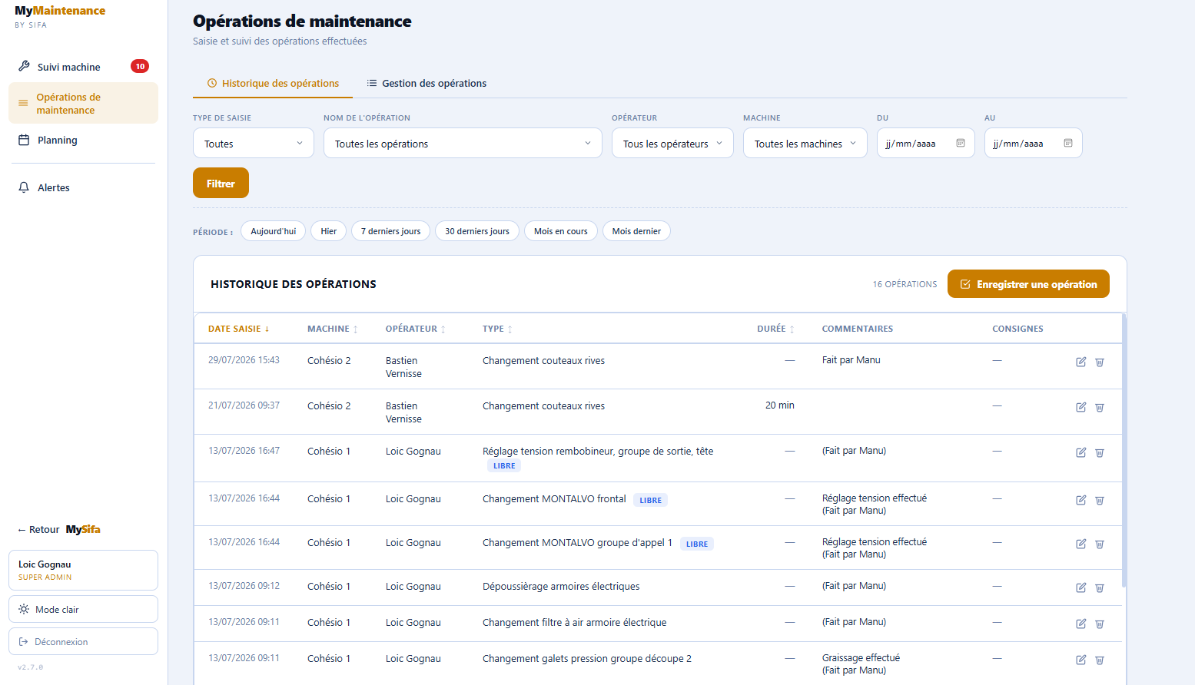
L'onglet Historique des opérations et son bloc de filtres
TRIER ET RETROUVER UNE SAISIE
On peut trier toutes ces saisies selon les critères suivants :
- Le type d'opération (toutes, récurrente ou inhabituelle)
- Le nom de l'opération
- L'opérateur
- La machine
- La date de saisie, sous forme de plage Du / Au, avec des raccourcis de période (aujourd'hui, hier, 7 ou 30 derniers jours, mois en cours, mois dernier).
CE QUE LA TRAÇABILITÉ APPORTE
L'historique assure une traçabilité des opérations en affichant qui a saisi et quand, on a également accès aux commentaires laissés par l'opérateur, la durée de l'intervention si elle est renseignée et les consignes qui ont été laissées à l'opérateur si l'opération faisait partie d'un créneau de maintenance programmé.
RATTRAPER UNE SAISIE OUBLIÉE
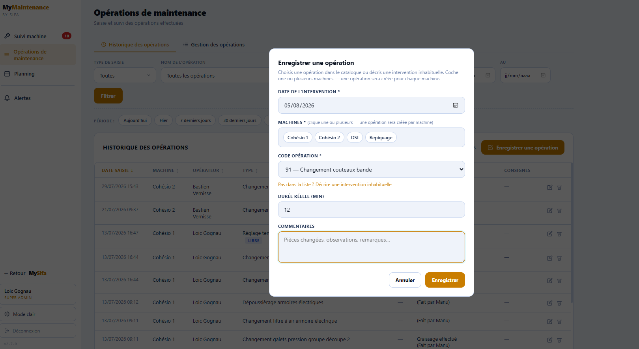
La modale d'enregistrement d'une opération déjà effectuée
Sur cet onglet se trouve également un bouton «Enregistrer une opération», il permet aux administrateurs de saisir une ancienne ou nouvelle opération qui n'aurait jamais été saisie (par oubli d'un opérateur ou autre).
C'est directement à partir de cet historique des opérations que s'effectue le suivi machine.

2.2 Suivi machine
L'écran d'état : d'un coup d'œil, ce qui est à jour, ce qui approche de l'échéance et ce qui est en retard, machine par machine.
La section «Suivi machine» est la section qui s'affiche à l'ouverture de l'application Maintenance pour les administrateurs, il s'agit d'un prolongement de l'historique des opérations qui permet de visualiser quelles opérations sont à jour, dû bientôt, en retard ou même jamais réalisées.
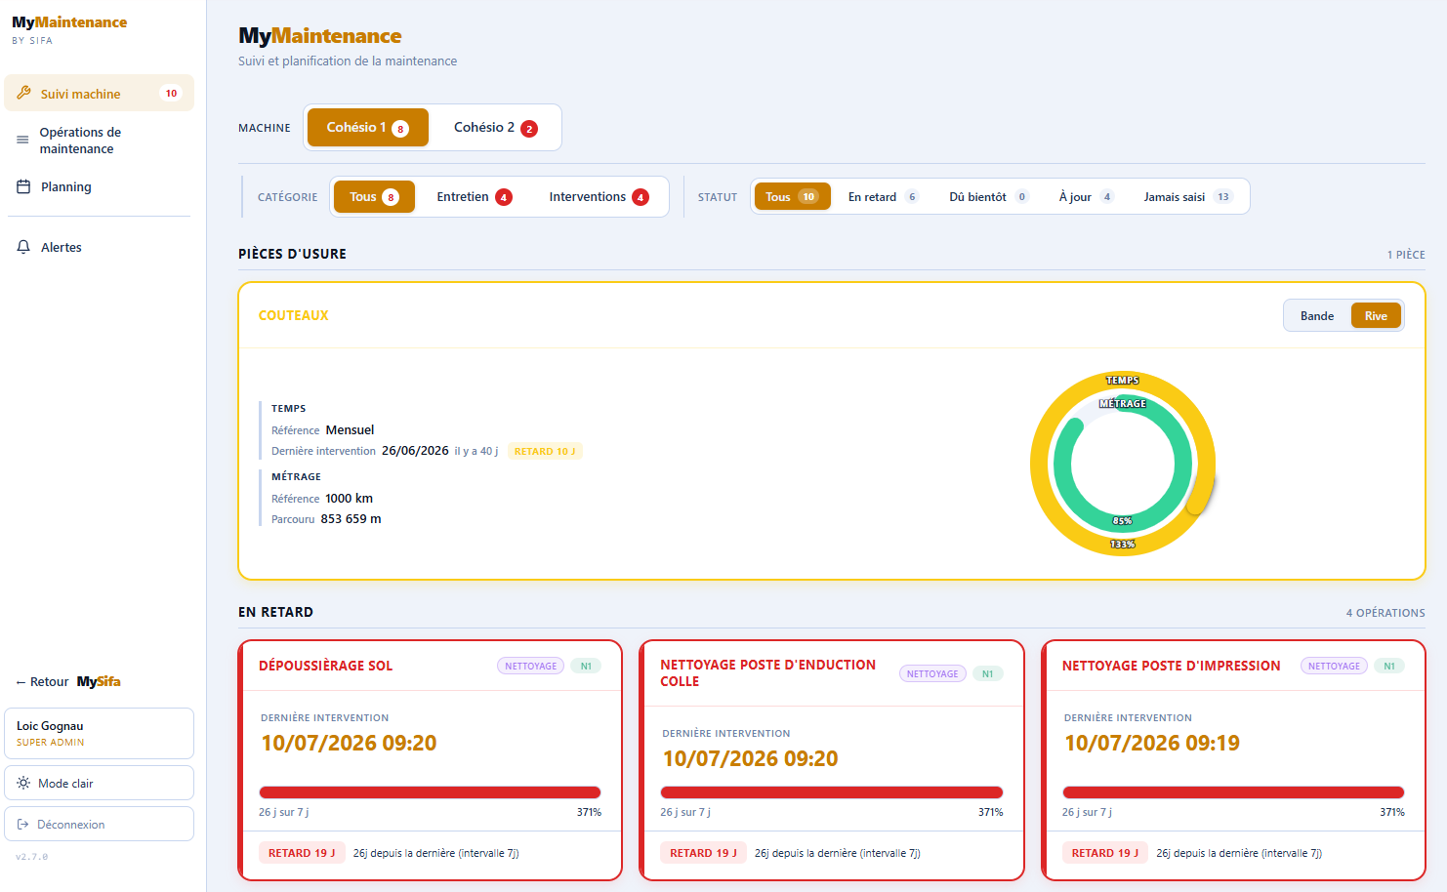
L'écran Suivi machine : filtres, pièces d'usure et cartes groupées par statut
Les statuts des opérations sont déterminés à partir de la date de dernière saisie et de l'intervalle de temps de référence de l'opération de maintenance.
Il va de soi que seules les opérations cataloguées sont présentes dans cette section, les opérations inhabituelles n'étant pas à répéter.
ANATOMIE D'UNE CARTE  Pour chaque opération, une case est dédiée contenant le nom de l'opération, la catégorie, le niveau de maintenance, la date de la dernière intervention ainsi qu'une « barre de progression » qui varie en fonction de la durée depuis la dernière intervention par rapport à l'intervalle de temps de référence. Pour mettre en évidence le statut des opérations, les barres de progression ont un code couleur variant du vert au rouge, toutes les cases ont également une barre latérale de couleur pour mettre | 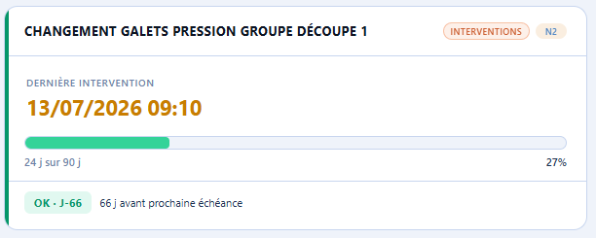  Une carte d'opération

Cas des pièces d'usure
Les pièces d'usure (couteaux, contre-couteaux, etc.) ont un affichage différent des autres, la simple barre de progression devient deux cercles représentant le temps et le métrage de la pièce depuis la dernière intervention. Ici, seule la durée temporelle est utilisée pour calculer le statut, la donnée du métrage est à titre informatif. Des pièces comme le couteau pouvant se trouver à différentes positions, un toggle est présent en haut à droite de la case pour alterner entre les positions s'il y en a plusieurs.
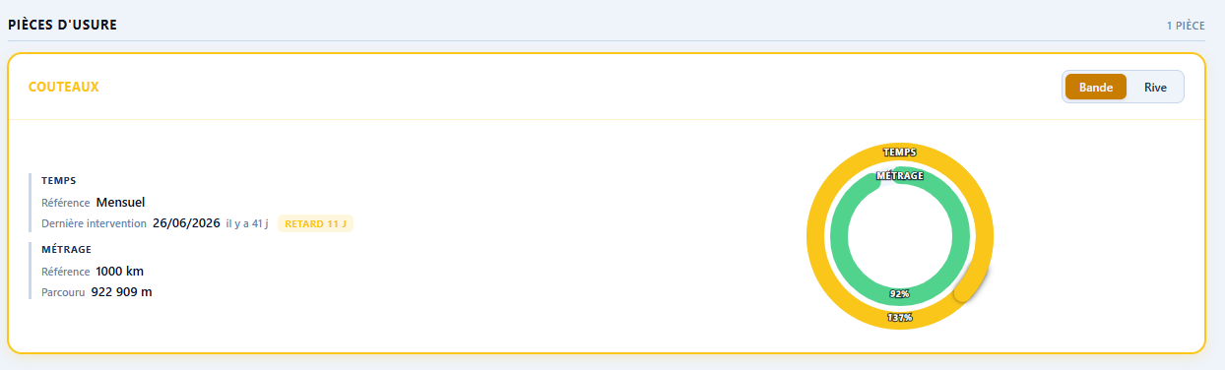
La carte d'une pièce d'usure : double anneau temps et métrage, sélecteur de position
ORGANISATION ET FILTRES
Les cartes sont regroupées par statut
On retrouve une nouvelle fois des filtres en haut de la page :
- Un filtre machine (Cohésio 1 ou Cohésio 2)
- Un filtre sur le type d'opérations : Entretien (Contrôles et Nettoyage), Interventions ou Tous
- Un filtre statut : «Tous», «En retard», «Dû bientôt» (80 % de l'intervalle passé), «À jour», «Jamais saisi»
Sur ces filtres, les statuts «Dû bientôt» et «En retard» sont respectivement mis en avant par des pastilles de couleurs orange et rouge.

2.3 Planning
Programmer la maintenance plutôt que la subir : créneaux, affectation des opérateurs et récurrences automatiques.
La section planning permet aux administrateurs de créer et planifier des créneaux de maintenance qu'ils assigneront aux opérateurs souhaités, elle permet d'avoir une maintenance organisée et récurrente.

2.3.1 L'onglet Calendrier
Cet onglet permet, en plus de visualiser toutes les opérations de maintenance qui ont été enregistrées sur MySifa, de programmer des créneaux de maintenance pour effectuer de nouvelles opérations de manière planifiée et organisée.
Cet onglet propose trois vues : Mois, Semaine et Jour. La vue Semaine est celle qui s'affiche par défaut.

Création et modification d'un créneau de maintenance
Depuis l'onglet «Calendrier» en vue semaine ou journalière, les administrateurs peuvent créer librement des créneaux de maintenance en remplissant cette modale qui s'ouvre en cliquant sur n'importe quelle case du calendrier ou en passant par le bouton « plus » en bas à droite. Pour créer un créneau de maintenance, les administrateurs :
- Choisissent les horaires du créneau
- Peuvent donner un nom au créneau
- Sélectionnent les opérations qui seront à effectuer en indiquant les machines concernées. Les opérations peuvent être des opérations du catalogue d'opérations mais aussi des opérations inhabituelles que l'administrateur saisit directement
- Sélectionnent les opérateurs assignés au créneau, seuls eux pourront saisir les opérations prévues depuis leur version de l'appli maintenance
Pour chaque opération, l'ajout de consignes spécifiques est possible, cela peut servir à préciser des points d'attention particuliers ou fournir des explications.
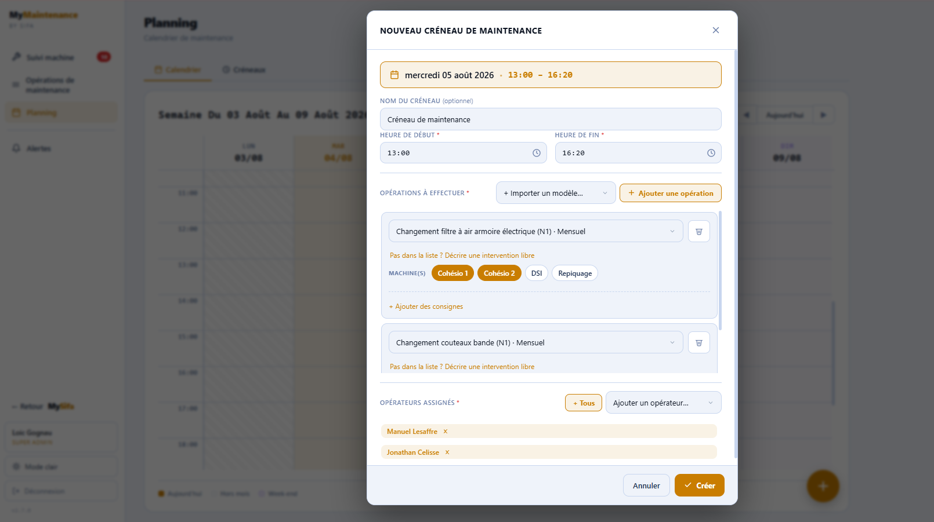
La modale de création d'un créneau de maintenance
MODIFIER UN CRÉNEAU
Il est possible de modifier les horaires d'un créneau directement depuis le calendrier en l'étirant pour changer ses horaires par pas de 15 minutes. Il est également possible de changer le jour du créneau grâce à un système de drag & drop, on fait glisser le créneau d'un jour à l'autre en vue semaine (il est impossible de faire passer le créneau sur un jour passé).
Pour un créneau à venir, tous les éléments de la modale sont modifiables.
Un créneau passé est clôturé : la modale d'édition est bloquée, le créneau est en lecture seule. Sa date, ses horaires, son nom, sa liste d'opérations et ses opérateurs assignés sont figés, et le créneau ne peut plus être supprimé. Une opération restée à faire ne peut plus être soldée — pour consigner une intervention déjà réalisée, il faut passer par l'enregistrement d'opération.
Seules les saisies déjà enregistrées restent corrigeables, et uniquement par un administrateur, depuis l'historique des opérations. Deux actions sont possibles : invalider la saisie, qui la retire de l'historique tout en la conservant dans le créneau — grisée, barrée, avec un badge «Invalidée» et la trace de l'auteur et de la date — ou la supprimer entièrement. L'invalidation est réversible, la suppression ne l'est pas.

2.3.2 L'onglet Créneaux

Les modèles de créneaux
Dans l'onglet «Créneaux» de la section «Planning», le bloc «Gestion des modèles» — placé au-dessus de l'historique — permet de créer, dupliquer, modifier et supprimer des modèles de créneaux.
Un modèle de créneau est un patron réutilisable. Il porte un nom, une description, une liste d'opérations associées chacune à une ou plusieurs machines, des horaires de début et de fin, et éventuellement une règle de récurrence assortie d'opérateurs par défaut. Il remplit deux rôles distincts : servir de raccourci de saisie lorsqu'on l'importe dans un créneau — au lieu d'ajouter les opérations une à une — et, quand sa récurrence est activée, générer automatiquement des créneaux.
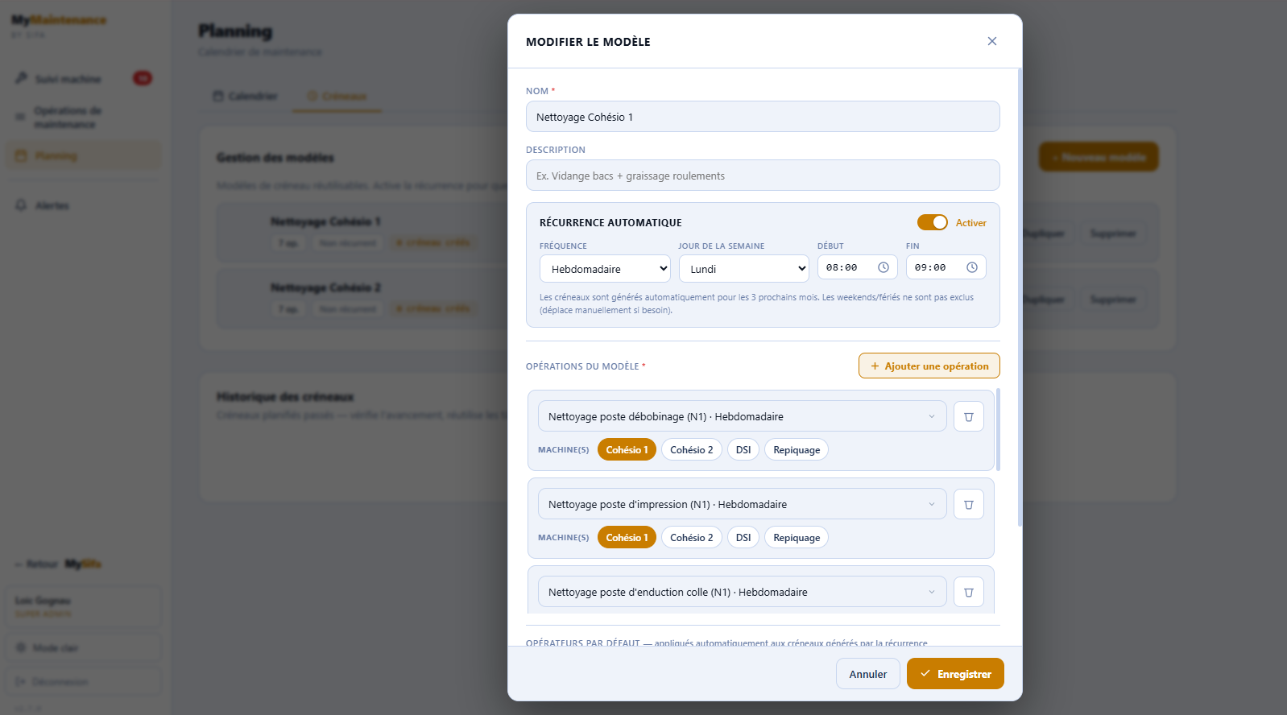
La modale d'édition d'un modèle, avec sa règle de récurrence
RÉCURRENCE DES MODÈLES
En activant la récurrence d'un modèle et en choisissant une fréquence — hebdomadaire, mensuelle, trimestrielle ou annuelle — les créneaux correspondants sont automatiquement créés dans le calendrier pour les trois mois à venir. Cet horizon est glissant : de nouveaux créneaux apparaissent au fur et à mesure. Deux limites à connaître : la fréquence trimestrielle est figée sur janvier, avril, juillet et octobre — seul le jour du mois se choisit — et les week-ends comme les jours fériés ne sont pas exclus, les créneaux tombant un jour chômé sont à déplacer à la main.
Tous ces créneaux sont personnalisables (date, opérations, opérateurs) et supprimables.
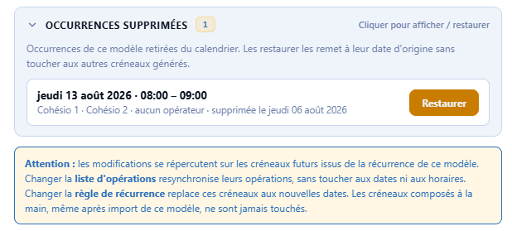  La section « Occurrences supprimées » | RATTRAPER UNE SUPPRESSION  Une suppression accidentelle se rattrape : il est possible de faire réapparaître les créneaux depuis l'édition du modèle en question dans la section «Occurrences supprimées». Attention : cela ne concerne que les créneaux issus d'une récurrence de modèle, les créneaux créés à la main qui sont supprimés le sont pour toujours.

MODIFICATIONS DES MODÈLES
Si un modèle a été importé pendant la création/modification d'un créneau, la modification du modèle n'a aucun impact sur le créneau déjà créé, ici, le modèle a simplement servi de raccourci de saisie.
Si un créneau de maintenance est issu de la récurrence d'un modèle, alors la modification de ce même modèle peut avoir des conséquences :
- Si le créneau n'a jamais été modifié par rapport au modèle, alors ce créneau est actualisé directement
Si le créneau a divergé du modèle — opérations ajoutées ou retirées à la main, machines modifiées, opérations déjà réalisées — une modale s'ouvre à l'enregistrement du modèle et propose, créneau par créneau, de le préserver ou de le réaligner. Les créneaux restés identiques au modèle sont réalignés sans question. Seuls les créneaux à venir sont concernés : les créneaux passés ne sont jamais modifiés. Lorsque le modèle est récurrent, le réalignement remplace également les opérateurs assignés par les opérateurs par défaut du modèle. Modifier la règle de récurrence elle-même relève d'un mécanisme distinct : les créneaux futurs sont déplacés vers les nouvelles dates, en conservant leurs opérations et leur avancement. | 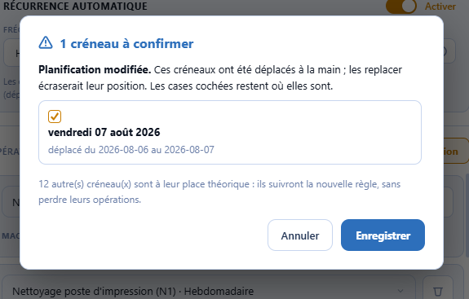  La modale de confirmation

DÉSACTIVER OU SUPPRIMER UN MODÈLE
Désactiver complètement la récurrence d'un modèle supprime tous les créneaux à venir issus de la récurrence de ce modèle, la réactiver fait apparaître des créneaux identiques au modèle, toutes les modifications qui ont pu être effectuées individuellement sur les créneaux (changement de dates, d'horaires, d'opérations) disparaissent donc. Une suppression complète du modèle entraîne la suppression de tous ses créneaux à venir issus d'une récurrence.

Historique des créneaux
Un historique des créneaux permet de suivre les créneaux planifiés passés et en cours, sur les 180 derniers jours. Il donne l'avancement de chacun : opérations réalisées ou non, créneau en cours pour la journée, etc.
À partir de l'historique, le bouton «Reprogrammer» crée un nouveau modèle à partir des opérations d'un créneau. La même opération est possible depuis la modale d'édition d'un créneau, via «Enregistrer comme modèle». Dans les deux cas, seules les opérations et leurs machines sont reprises : horaires, opérateurs et récurrence restent à renseigner.

2.4 Alertes
Section à rédiger
• Points à couvrir : la création d'une alerte et son déclencheur ; le formulaire de validation présenté à l'opérateur, avec ses questions obligatoires et la notion de non-conformité ; l'affichage à l'écran et l'empilement de plusieurs alertes ; le blocage de production et la façon de le lever ; le délai minimum entre deux alertes ; les alertes créées automatiquement à partir des opérations ; l'historique des saisies et le traitement des non-conformités.
• Nommer l'écran où l'opérateur voit ces alertes pour faire le lien avec l'introduction.
• Point vérifié lors de la relecture, à intégrer : une alerte bloquante empêche réellement la saisie de production côté serveur, elle n'est pas seulement dissuasive à l'écran. C'est l'information la plus importante de la section pour un lecteur opérationnel.

PARTIE 3

3. Vue opérateur
Sans saisie côté opérateur, tout le reste du module est vide. Cette partie décrit ce que voit celui qui réalise réellement la maintenance, et ce qu'on attend de lui.
Partie préparée — structure et amorces de rédaction
• Cette partie est un plan de travail, pas un texte fini. Les paragraphes d'introduction posent le cadre ; les questions en italique indiquent ce qu'il reste à écrire. Supprime ces indications au fur et à mesure.
• Une recommandation de ton : cette partie sera lue par des opérateurs, éventuellement debout devant une machine. Phrases courtes, verbes d'action, présent de l'indicatif. C'est le seul endroit du document où il faut s'adresser directement au lecteur.

3.1 Ce que voit l'opérateur
L'opérateur accède à la même application que l'administrateur, mais son interface est réduite à ce qui le concerne : ses tâches et son planning. Les sections «Suivi machine», «Opérations de maintenance» et «Alertes» ne lui sont pas accessibles — il n'a donc jamais à choisir où aller.
[À développer : d'où l'opérateur entre dans l'application — depuis MySifa, depuis son écran de saisie de production, sur quel poste ou sur quelle tablette ; et à quel moment de sa journée il est censé s'y rendre.]

3.2 Mes tâches
C'est l'écran d'accueil de l'opérateur, celui qui s'ouvre en premier. Il présente les opérations qui lui ont été assignées, réparties en deux onglets : ce qui est à faire aujourd'hui, et ce qui arrive dans les jours suivants.
[À développer : ce que contient une ligne de tâche, comment l'opérateur distingue une opération faite d'une opération restant à faire, ce qui se passe quand la journée se termine sans que tout ait été soldé.]

Réaliser une opération
[À développer, avec une capture : le pas à pas de la saisie. Puis, pour chaque champ — durée réelle, commentaires, pièces changées, photos — préciser s'il est obligatoire et surtout à quoi il servira ensuite. Un opérateur remplit d'autant mieux un champ qu'il en comprend l'usage : la durée alimente les statistiques, les commentaires remontent à l'administrateur, la date conditionne le prochain déclenchement.]

Intervenir hors planning
Toutes les interventions ne sont pas planifiées. Un opérateur qui nettoie un poste ou change une pièce d'usure de sa propre initiative doit pouvoir le consigner : c'est ce que permet le bouton «Enregistrer une opération».
[À développer : quand utiliser ce bouton, comment choisir entre une opération du catalogue et une intervention libre, et pourquoi il vaut mieux chercher dans le catalogue avant de créer un titre libre — chaque titre libre crée un doublon à traiter ensuite.]

3.3 Planning personnel et planning général
L'opérateur dispose de deux vues de planning : la sienne, qui ne montre que les créneaux auxquels il est assigné, et celle de l'atelier, qui lui permet de situer son intervention dans l'activité générale.
[À développer : ce que chacune affiche, sur quelle profondeur, et ce que l'opérateur peut ou non y faire — le calendrier lui est présenté en lecture seule.]

3.4 Répondre à une alerte
Une alerte s'affiche pendant la saisie de production, au moment où l'opérateur est devant sa machine. Selon son paramétrage, elle demande une simple prise de connaissance ou le renseignement d'un formulaire, et elle peut bloquer la saisie tant qu'elle n'a pas été traitée.
[À développer, en langage direct : ce qui s'affiche, ce que l'opérateur doit faire, comment il signale une non-conformité, et surtout quoi faire quand la production est bloquée. C'est le passage qui doit être le plus clair du document — il sera lu dans l'urgence.]

3.5 Ce que l'opérateur ne peut pas faire
[À développer sous forme de tableau : l'action refusée, la raison, et vers qui se tourner. Ce chapitre est court mais il évite beaucoup de sollicitations : la plupart des utilisateurs interprètent une action absente comme un dysfonctionnement.]

PARTIE 4

4. Pistes d'amélioration
Le module couvre aujourd'hui l'essentiel du cycle : définir, planifier, saisir, suivre. Les pistes qui suivent visent à en fiabiliser les données, à en étendre le périmètre et à commencer à en exploiter les résultats.
Proposition de rédaction — à arbitrer et prioriser
Ces pistes viennent de la relecture du module et du code. Elles ne sont ni exhaustives ni classées par priorité : garde celles qui te paraissent justes, écarte les autres, et ajoute celles que l'usage t'a fait remonter et que je ne peux pas connaître.

4.1 Fiabiliser les données du catalogue
Structurer les intervalles de temps. L'intervalle est aujourd'hui un texte libre, interprété par reconnaissance de mots-clés. Une formulation non reconnue ne provoque aucune erreur : l'opération bascule silencieusement dans un statut à part et disparaît des suivis de retard. Une liste de choix, ou au minimum un contrôle à la saisie, supprimerait ce risque.
Distinguer les opérations par leur code plutôt que par leur libellé. Le suivi machine rapproche les saisies des opérations en comparant leurs libellés. Deux opérations portant le même intitulé voient donc leurs historiques fusionner — et une intervention libre saisie avec exactement le même titre qu'une opération du catalogue vient alimenter sa carte. Le mécanisme par code existe déjà pour les pièces d'usure : le généraliser fermerait cette faille.
Nettoyer régulièrement les interventions libres. Chaque titre libre saisi par un opérateur est un doublon potentiel. Une revue périodique de l'onglet «Inhabituelles» — fusionner, rattacher, transformer en code — évite que le catalogue réel se construise en dehors du catalogue officiel.

4.2 Étendre le périmètre
Couvrir toutes les machines. Le suivi machine ne connaît aujourd'hui que Cohésio 1 et Cohésio 2, alors que les créneaux de maintenance acceptent également DSI et Repiquage. L'écart entre les deux périmètres est difficile à expliquer à un utilisateur.
Enrichir le catalogue. [Reprendre ici ton propre constat : le catalogue actuel doit gagner en nombre et en précision. Préciser si possible ce qui manque le plus — quelles machines, quels types d'opérations.]
Documenter les opérations. La possibilité de joindre des fichiers à une opération est peu exploitée. Un mode opératoire ou une photo attachés aux opérations les plus délicates rendraient l'application utile au moment du geste, et pas seulement au moment du pointage.

4.3 Sécuriser les actions sensibles
Confirmer les actions destructrices. Désactiver la récurrence d'un modèle supprime les créneaux à venir, y compris ceux dont des opérations ont déjà été saisies, sans confirmation préalable. La suppression d'un modèle produit le même effet et vide au passage la corbeille des occurrences supprimées. Un écran de confirmation détaillant l'impact — comme celui qui existe déjà pour la modification d'un modèle — supprimerait ce risque.
Protéger l'historique. Rien n'empêche aujourd'hui de supprimer une opération du catalogue qui porte des saisies : les lignes d'historique survivent mais perdent leur libellé. Interdire la suppression au profit d'un archivage réversible préserverait la lisibilité de l'historique. [À rapprocher de ce que tu décris en 2.1.1 — c'est peut-être déjà ton intention.]

4.4 Exploiter les données collectées
Le module accumule depuis sa mise en service des informations que personne n'exploite encore : durées réelles d'intervention, taux de réalisation des créneaux, répartition de la charge entre opérateurs, fréquence effective de remplacement des pièces d'usure.
Comparer le prévu et le réalisé. Un intervalle théorique de trente jours pour une opération systématiquement faite tous les cinquante jours signale soit une périodicité mal calibrée, soit un suivi qui décroche. Le rapprochement est aujourd'hui possible manuellement, mais il n'est proposé nulle part.
Mesurer l'effet sur les pannes. [À construire : c'est l'indicateur qui justifiera le module auprès de la direction. Si les arrêts machine sont tracés ailleurs dans MySifa, leur évolution depuis la mise en service de la maintenance préventive est la donnée la plus parlante du document.]

4.5 Ce qui reste à construire
[À compléter avec ce que tu sais et que ce document ne couvre pas encore : évolutions déjà envisagées, demandes remontées par les utilisateurs, chantiers abandonnés et pourquoi. Cette section évitera à ton successeur de reprendre des pistes déjà explorées.]

[Mot de conclusion à écrire : ce que le module a changé concrètement dans l'atelier, et la condition pour que ce gain se maintienne — la régularité de la saisie. Une documentation technique se termine mieux par une phrase de responsabilité que par une liste.]

ANNEXE

Annexe de travail — captures d'écran à prévoir
Cette annexe est un support de rédaction : elle est à supprimer avant diffusion. Onze captures sont désormais intégrées ; les suivantes complèteraient utilement le document.
Section | Capture | Ce qu'elle doit montrer | Priorité
1.2 | Les deux barres latérales côte à côte | Une vue admin et une vue opérateur montées côte à côte valent tous les paragraphes pour faire comprendre que c'est la même application. | Utile
2.2 | Le filtre Catégorie avec ses pastilles | Recadrer sur la barre de filtres pour montrer les pastilles rouge et orange sur les boutons Machine et Catégorie. | Utile
2.3.1 | Le calendrier en vue Semaine | Avec plusieurs créneaux, dont un clôturé et un du jour. | Indispensable
2.3.1 | Un créneau clôturé | La modale de détails avec son bandeau « Créneau clôturé ». | Indispensable
2.4 | Le formulaire de configuration d'une alerte | Déclencheur et questions visibles. | Indispensable
2.4 | Une alerte telle que l'opérateur la voit | Prise depuis l'écran de saisie de production, pas depuis l'écran de configuration. | Indispensable
3.2 | L'écran Mes tâches | Les deux onglets visibles, avec au moins une opération faite et une à faire. | Indispensable
3.2 | La saisie d'une opération par l'opérateur | Formulaire ouvert, champs renseignés — c'est le geste central de tout le module. | Indispensable
3.3 | Le planning personnel | Vue opérateur, avec plusieurs créneaux sur des jours différents. | Utile
3.4 | Une production bloquée par une alerte | Le message tel qu'il apparaît à l'opérateur au moment du blocage. | Utile

Conseils de prise de vue
• Toujours la même largeur de fenêtre, et le même mode clair ou sombre, sur toutes les captures : un document qui alterne les deux paraît bricolé.
• Recadrer sur la zone utile plutôt que capturer l'écran entier — sauf pour les vues d'ensemble, où la barre latérale sert de repère. Les gros plans intégrés en vis-à-vis du texte, comme la carte d'opération ou la corbeille des occurrences, sont ceux qui fonctionnent le mieux.
• Utiliser des données réalistes, pas de jeu de test : les noms de machines et d'opérations réels rendent la documentation crédible.
• Masquer ce qui n'a pas à circuler si le document sort de l'entreprise — noms d'opérateurs notamment.

